1. **Bài tập lớn môn các hệ cơ sở dữ liệu**

-Sử dụng chung 1 đề tài từ môn công nghệ web mà sinh viên đăng ký

-Sử dụng mô hình ERD đã phân tích của môn CN Web (ít nhất 10 table)

-Khi thi sẽ hỏi những vấn đề sinh viên đã thực hiện trên bài tập lớn này

Sinh viên sẽ thực hiện và viết báo cáo trên dữ liệu đã thực hiện trên hệ quản trị csdl SQL server 2012. (sử dụng lệnh)

-Tạo database

-Tạo bảng và quan hệ tương ứng (khóa chính, khóa ngoại các ràng buộc nếu có)

-Insert dữ liệu tương ứng cho từng bảng

-Xem lại thông tin của từng bảng bằng SQL

-Viết ít nhất 2 câu lệnh cập nhật dữ liệu trên các bảng

-Viết ít nhất 2 câu lệnh xóa dữ liệu trên các bảng

-Viết ít nhất 2 câu truy vấn sử dụng đều kiện where

- Viết ít nhất 2 câu truy vấn sử dụng đều kiện where + group by

-Viết ít nhất 2 câu truy vấn sử dụng đều kiện where + group by + order by

-Viết ít nhất 2 câu truy vấn sử dụng đều kiện gom nhóm có đều kiện

- Viết ít nhất 2 câu truy vấn sử dụng đều kiện left join, full join, right join, full outer join

- Viết ít nhất 2 câu truy vấn sử dụng truy vấn con

- Viết ít nhất 2 câu truy vấn sử dụng truy vấn phép toán trừ, hội, giao

- Viết ít nhất 2 câu truy vấn tạo view

- Viết ít nhất 4 store procedure

- Viết ít nhất 4 function

-- Viết ít nhất 4 câu cluster index và none cluster index

- Viết ít nhất 4 câu trigger

-Sử dụng cursor backup dữ liệu của csdl

-Sử dụng cursor để thực hiện đọc dữ liệu từ 1 bảng

-Phục hồi dữ liệu mà mình đã sau lưu

-Phân quyền cho phù hợp với đề tài của mình

Add thêm funtion tính

1. **Bài tập lớn môn công nghệ Web**

Mục đích là để sinh viên nắm rõ và thực hiện việc áp dụng việc thực hành trên lớp vào dự án cụ thể của mình.

-Mô hình csdl: phải ít nhất 10 bản (sử dụng mysql, Wampp,power desginer)

-Số giao diện ít nhất 10 giao diện (bootstrap)

-Font end(html, bootstrap, jquery và các kỹ thuật cơ bản trên javascript)

-Back-end(Phải tự xây dựng được các chuẩn dữ liệu(json,xml, text…)(php)

Sinh viên chọn 1 trong các đề tài trong danh sách sau:

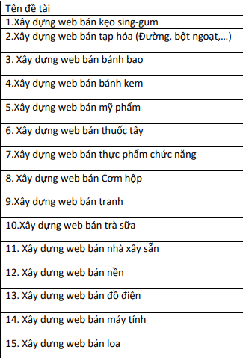

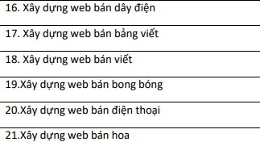

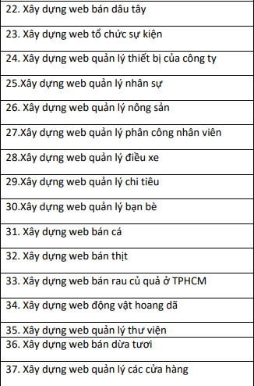

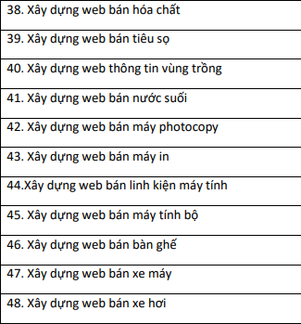

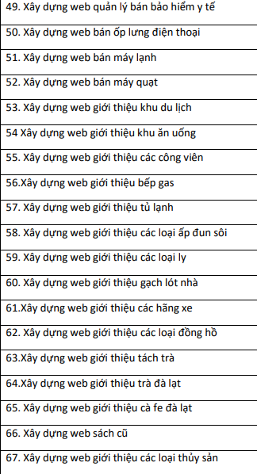

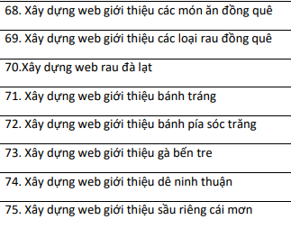

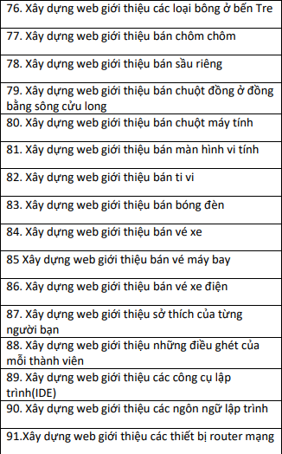

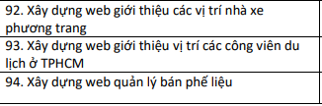

Chọn đề tài xây dựng web bán cơm hộp